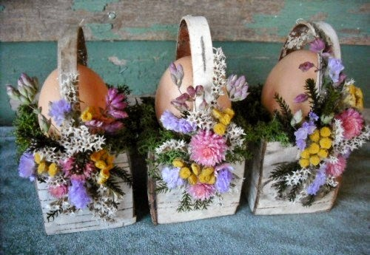

*SZKOLNY KONKURS*

***„NASZA ŚWIĄTECZNA OZDOBA WIELKANOCNA”***

*C:\Program Files (x86)\Microsoft Office\MEDIA\CAGCAT10\j0304933.wmfOrganizatorem konkursu jest Szkoła Podstawowa w Baczkowe*

*( nauczyciel organizujący: Edyta Żychowska - Chyla)*

*ZADANIE KONKURSOWE:*

*Ozdoby wielkanocne wykonujemy dowolną techniką*

*z możliwością zastosowania techniki mieszanej,*

*preferowane jest użycie materiałów naturalnych.*

*Praca może być wykonana z pomocą rodzica.*

*Uczestnikiem konkursu może zostać każdy uczeń klas   
1-8 naszej szkoły*

*Prace oceniane będą zgodnie z następującymi kryteriami:*

*1. Oryginalność 2. Pomysłowość 3. Estetyka wykonania*

*4. Zastosowanie elementów ekologicznych*

*Prace należy dostarczyć do 30 marca 2023r.*

*do pani Edyty Żychowskiej – Chyla*

*Organizator przewiduje nagrody*

*rzeczowe oraz wyróżnienia*

*z każdej kategorii wiekowej.*

*Regulamin konkursu dostępny jest na stronie internetowej naszej szkoły*

**REGULAMIN KONKURSU**

**„NASZA ŚWIĄTECZNA OZDOBA WIELKANOCNA”**

**1.        ORGANIZATOR KONKURSU:**

**Organizatorem konkursu Szkoła Podstawowa w Baczkowie**

**(nauczyciel organizujący: pani Edyta Żychowska – Chyla)**

**2.        WARUNKI UCZESTNICTWA:**

Uczestnikiem konkursu może zostać każdy uczeń klas 1-8  naszej szkoły.

* Każdy uczestnik może przedstawić jeden pracę.
* Stworzone na konkurs prace powinny być podpisane przez autora wg wzoru: imię i nazwisko, klasa.
* Prace będą oceniane w dwóch kategoriach wiekowych:
* I grupa- I-III klasa
* II grupa- IV-VIII

**3.        CELE KONKURSU:**

* rozwijanie wyobraźni oraz pobudzanie aktywności twórczej uczniów;
* rozwijanie wrażliwości estetycznej;
* stworzenie uczniom możliwości prezentacji własnych dokonań twórczych;
* powrót do tradycji wykonywania ozdób wielkanocnych;
* umożliwienie przedstawienia własnej wizji, nastroju oraz tradycji wielkanocnych.

**4.        ZADANIE KONKURSOWE:**

Ozdoby wielkanocne wykonujemy dowolną techniką z możliwością zastosowania techniki mieszanej, preferowane jest użycie materiałów naturalnych, tj.: drewno, sznurek, suszone owoce, papier, różnego rodzaju ziarna, naturalne farbowanie itp.

**5.        TERMIN I WARUNKI DOSTARCZENIA PRAC:**

Prace należy dostarczyć do 30 marca 2023r. do wychowawców klas   
lub p. Edyty Żychowskiej - Chyla

**6.        OCENA PRAC I ZASADY PRZYZNAWANIA NAGRÓD:**

a. O wyłonieniu zwycięzców konkursu zdecyduje Komisja Konkursowa powołana przez organizatora.

b. Prace oceniane będą zgodnie z następującymi kryteriami:

* oryginalność,
* pomysłowość,
* estetyka wykonania,
* zastosowanie elementów ekologicznych.

c. Organizator przewiduje wyróżnienia, dyplomy oraz nagrody rzeczowe  w każdej kategorii wiekowej.

d. Zwycięzcy zostaną ogłoszeni  **w dniu 5 kwietnia 2023 roku.**

**7.**        **Otrzymane prace przechodzą na własność organizatora. Organizator konkursu przewiduje utworzenie z nich wystawy, a następnie sprzedaż.**

**8.**       **Uzyskane środki finansowe przeznaczone zostaną na wsparcie różnych akcji organizowanych lub zakup przyborów sportowych.**